PRESSEMITTEILUNG

## Donnafugata wird immer nachhaltiger.

## Der Carbon Footprint zertifiziert die Reduzierung der CO2-Emissionen

Donnafugata zeichnet sich schon immer durch seine große Liebe für die eigene Region aus. Das Unternehmen will Weine produzieren, die Sizilien am besten auf der Welt präsentieren, indem die natürlichen Ressourcen bewahrt und die Biodiversität aufgewertet werden. „Vom Weinberg bis zur Flasche, es gibt keine Qualität ohne Nachhaltigkeit“ - das ist die Unternehmensphilosophie.

**CARBON FOOTPRINT**

Um die Nachhaltigkeit der eigenen Produktionsentscheidungen zu verbessern, berechnete Donnafugata im Jahr 2011 zum ersten Mal den Carbon Footprint (CO2-Fußabdruck) der eigenen Weine. Donnafugata hat zusammen mit DNV GL, eine der wichtigsten Zertifizierungsstellen weltweit, die CO2-Emissionen im gesamten Produktionszyklus vom Weinberg bis zur Abfüllung in die Flaschen quantifiziert.

Die letzte Messung des Carbon Footprint hat ergeben, dass im Vergleich zum Jahr 2011 die **CO2-Emissionen** dank folgender Entscheidungen **um 10% gesunken** sind:

* Die Vermarktung in Flaschen aus leichterem Glas und mit Schraubverschluss für einige Weine, die für die Märkte Nordamerika, Australien, England und Indien bestimmt sind; die Entscheidung zielt auf die Reduzierung der Emissionen ab, die durch die Produktion von Glas und den Transport der Flaschen entstehen.
* Die Auswechslung der Verschlüsse aus technischem Kork mit synthetischen Select-Bio-Korken mit null Fußabdruck, 100 Prozent recyclebar und aus erneuerbaren Materialien, die aus Zuckerrohr stammen.

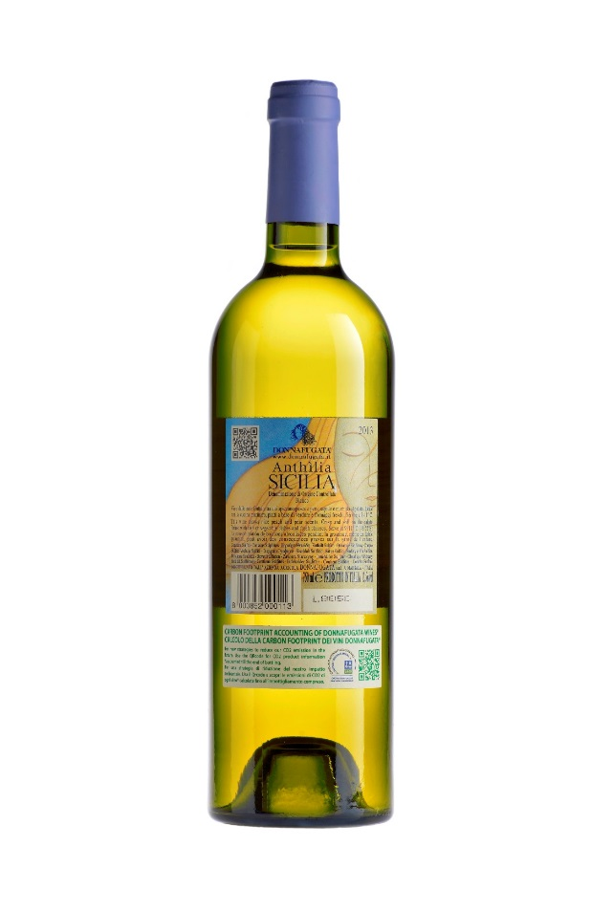Im Jahr 2016 wurde das technische Management des Energieverbrauchs einem **Energy Manager** anvertraut, der mit entsprechenden Kontrollinstrumenten eine komplette Übersicht über den Unternehmenskonsum hat und Maßnahmen steuert, die die Energieeffizienz verbessern und den Verbrauch reduzieren.

Infolge der ersten Zertifizierung im Jahr 2014 war auch die Entscheidung wichtig, die Carbon Footprint Accountability auf jeder Flasche mit einem entsprechenden Aufkleber anzubringen. Für die Verbraucher handelt es sich um eine sehr transparente Kommunikation, die durch den Gebrauch eines mit dem Smartphone lesbaren QR-Codes erleichtert wird. Der Code verweist auf die Unternehmenswebseite, wo die wichtigsten Ergebnisse der Berechnung der CO2-Bilanz dargestellt sind.

**GUTE LANDWIRTSCHAFTLICHE PRAXIS AUF DEM WEINBERG**

Donnafugata wendet im Weinberg ein integriertes Produktionssystem an, das die nachhaltige Organisation der landwirtschaftlichen Tätigkeiten (*Good Agriculture Practices,* GAP) garantiert. Das Unternehmen verzichtet auf Unkrautvernichtungsmittel und chemische Dünger und hat die Nutzung von Pflanzenschutzmitteln dank der integrierten Bekämpfungstechniken auf ein Minimum reduziert: Die klimatischen Parameter (Niederschläge, Temperatur, Feuchtigkeit, etc.) werden überwacht und das Insektenvorkommen (Mehlmotten) am Weinberg wird durch den Einsatz von Lockstofffallen kontrolliert. Qualität und Nachhaltigkeit werden von der Nutzung von Gründünger (organische Düngung), Zusatzbewässerung und Ausdünnungen begleitet. So wird die Anwendung der natürlichen Ressourcen wie Boden, Wasser, Luft und Energie rationalisiert. Die von Donnafugata auf dem Weinberg angewandten Praktiken stellen ein unabdingbares Instrument für die Produktion gesunder Trauben von exzellenter Qualität mit minimaler Umweltbelastung dar.

**BIODIVERSITÄT UND AUFWERTUNG DER AUTOCHTHONEN SORTEN**

Der Wunsch nach einer Qualität, die mit der Zeit zunimmt, findet einen wichtigen Verbündeten in der Biodiversität. Die Interaktion der Rebsorten und der verschiedenen Biotypen mit den jeweiligen *Terroir* ermöglicht einzigartige Produktionen mit starker Identität. Genau aus diesem Grund hat Donnafugata zwei Versuchsweinberge errichtet, um die autochthonen Sorten aufzuwerten.

In Contessa Entellina hat Donnafugata in Zusammenarbeit mit der Region Sizilien einen Versuchsweinberg mit 19 verschiedenen, autochthonen Sorten für insgesamt 30 Biotypen angebaut. Es handelt sich um auf Sizilien weit verbreitete Rebsorten (darunter Nero d’Avola, Catarratto, Ansonica) und um sehr seltene Sorten (Alzano, Nocera, Vitrarolo und andere), die fast komplett verschwunden sind. Diese Initiative bezieht eine Gruppe von Unternehmen in unterschiedlichen Gebieten von Sizilien mit ein und will durch Mikro-Weinbereitungen für jedes Gebiet die Rebsorten erfassen und auswählen, die die besten önologischen Ergebnisse bringen.

Auf Pantelleria wurden unter der Aufsicht von Professor Attilio Scienza 33 Zibibbo-Biotypen aus verschiedenen Gegenden des Mittelmeerraums angebaut (Spanien, Frankreich, Griechenland und Süditalien). Die im März 2010 angebauten 2.117 Rebstöcke (circa 64 Pflanzen pro Biotyp) decken 0,6 Hektar Boden im Gebiet Barone im südlichen Teil der Insel auf einer Höhe von circa 400 Metern ü.d.M. ab. Die Studie betrifft sowohl die frische als auch die getrocknete Traube sowie die Weine, die durch Mikro-Weinbereitungen erzeugt werden. Ziel der Untersuchung ist es, Klone von Zibibbo zu finden, die am besten das Weinbaupotential der Insel zur Geltung bringen.

**HUNDERTJÄHRIGER WEINBERG**

Im Jahr 1999 setzt Donnafugata auf Pantelleria, im Gebiet Khamma, einen Zibibbo-Weinberg mit verschiedenen wurzelechten, nicht gepfropften Pflanzen instand, die die Reblaus überlebt haben und mehr als 100 Jahre alt sind. Es sind einzigartige Rebstöcke, die gesünder und langlebiger als gepfropfte Weinstöcke sind, und sehr gut der Trockenheit, dem Kalk und dem Salzgehalt standhalten. Das vegetativ-produktive Gleichgewicht verleiht den Trauben eine ausgezeichnete Qualität. Diese Exemplare stellen einen „historischen Fund“ für den sizilianischen Weinbau dar, wie von Prof. Mario Fregoni der Universität Università Cattolica di Piacenza dargelegt wurde. Sie haben den Passitowein von Pantelleria Ben Ryé noch komplexer und eleganter gemacht

**DER “ALBERELLO PANTESCO”**

Der Weinstock wird in Mulden angebaut. Durch das angewandte Schnittsystem entwickelt sich die Pflanze horizontal, fast auf dem Boden kriechend, was sie gegen den Wind der Insel resistent macht. **Die Alberello-Methode von Pantelleria** wurde in das **UNESCO-Weltkulturerbe** aufgenommen, da es sich um eine sehr nachhaltige und kreative landwirtschaftliche Praxis handelt.



**DIE KUNST DER TROCKENMAUERN**

Nach der Alberello-Methode wurde die Kunst der Trockenmauern im Jahr 2018 Teil des von der UNESCO geschützten immateriellen Kulturerbes der Menschheit.

In den letzten 25 Jahren hat Donnafugata diverse km Trockenmauern wiederhergestellt und kümmert sich um die Instandhaltung dieser von über circa 40 km. Das Unternehmen leistet somit einen wesentlichen Beitrag zum Landschaftsschutz.

In Khamma, zwischen den Weinbergen des Betriebs, kann man den zauberhaften **Giardino Pantesco** bewundern, der im Jahr 2008 von Donnafugata restauriert und dem Fondo Ambiente Italiano (gemeinnützige Stiftung für Denkmalpflege und Naturschutz in Italien) gestiftet wurde. Diese typisch ländliche Architekturform hat hohe Trockenmauern. Der kreisförmige Grundriss, die Abmessungen und der Lavastein schaffen das ideale Mikroklimafür einen jahrhundertealten, vitaminspendenden Orangenbaum, der in dieser Konstruktion perfekt vor Wind und Trockenheitgeschützt ist. Er ist ein Symbol für das Wissen des Inselbauers und ein Beispiel eines unabhängigen landwirtschaftlichen Wassersystems.

**ENERGIEEINSPARUNG UND SAUBERE ENERGIE**

Auf dem Weg zur Nachhaltigkeit hat Donnafugata in erster Linie auf die Reduzierung des Energieverbrauchs abgezielt: Die Chardonnay-Weinlese bei Nacht auf dem Gut von Contessa Entellina ermöglicht eine Energieeinsparung von 70% in der Kühlungsphase, die dem Pressen vorausgeht. Der unterirdische Barriquekeller von Marsala, der in Tuffstein gegraben wurde, garantiert einen geringen Energieverbrauch, um die gewünschten Temperatur- und Feuchtigkeitsparameter aufrechtzuerhalten (15°C und 85%); die Produktion von sauberer Energie durch erneuerbare Quellen erfolgt mit den Photovoltaikanlagen von Contessa Entellina (68 kW) und Marsala (50 kW), wodurch auch die CO2-Emissionen reduziert werden.

Viele Wege der Nachhaltigkeit führen zu Donnafugata: ein Unternehmen, das immer nach fortschrittlicheren Zielen strebt.

*Marsala, 18. März 2019*

Über Donnafugata

Donnafugata ist ein familiengeführtes Weingut mit Sitz in Sizilien, das 1983 von Giacomo und Gabriella Rallo gegründet wurde. Das Unternehmen mit knapp 100 Mitarbeitern wird heute von den Kindern José und Antonio Rallo geleitet und steht für Pionierarbeit im Qualitäts-Weinbau Siziliens. Donnafugata verfügt über 371 Hektar Rebflächen, die auf vier Produktionsstätten verteilt sind: Contessa Entellina in Westsizilien, Vittoria (Acate) und Etna (Randazzo) in Ostsizilien sowie auf der Vulkaninsel Pantelleria. In den historischen Familienkellereien in Marsala finden Ausbau und Abfüllung statt, hier liegt auch der Firmensitz. Die Familie Rallo arbeitet bereits in der fünften Generation im Weinbau. Das Weingut empfängt jährlich ca. 10.000 Besucher zu Veranstaltungen, Führungen und Verkostungen, die einen kreativen Einblick in das Lebensgefühl, das Terroir und den Qualitätsanspruch von Donnafugata geben. Donnafugata ist Mitglied des Istituto Grandi Marchi, einem Verbund der 19 renommiertesten familiengeführten Weingüter Italiens. Antonio Rallo ist aktuell Präsident des Schutzkonsortiums DOC Sicilia und war von 2016 bis 2017 Vorsitzender des Weinverbands Unione Italiana Vini.

<https://www.donnafugata.it/de/>

Pressekontakt:

Tamara Stegmaier

Panama PR GmbH

Gerokstraße 4

70188 Stuttgart

Email: t.stegmaier@panama-pr.de

Tel. 0711 6647597-12

Weitere Informationen:

Donnafugata S.r.l. Società Agricola

Laura Ellwanger

Via S. Lipari 18

91025 Marsala

Italien

Email: pr.international@donnafugata.it

Tel. +39 0923 724 258